

**小六班班级动态**

• **DAILY LIFEmmexport1594010006013**

**//2022/09/09**

//阶段课程一《高高兴兴上幼儿园》

”

** 01 来园情况 **

今天开学的第二周，大部分的宝贝都能自己进入幼儿园，没有哭闹，真不错！

**1.来园人数**：今日来园幼儿26人，事假2人。

2.**来园情绪**：今天来园大部分孩子都能独立进园，很多宝贝能情绪稳定地玩玩具，非常棒哦！今天只有周承怡小朋友有点小情绪，不过只哭了一会会，也是很棒哒！

3.**物品管理**：今天宝贝们能在老师的提醒下将水杯放到水杯架上，早上来园大部分孩子能够将自己的物品放到小抽屉里，很棒哦！

** 02 游戏活动**

桌面建构是小朋友最爱玩的区域之一，每天都有许多的小朋友选择桌面建构，每天除了建构区，娃娃家和生活区也是小朋友喜欢的区域。宝贝们纷纷在班级挑选自己喜欢的玩具。

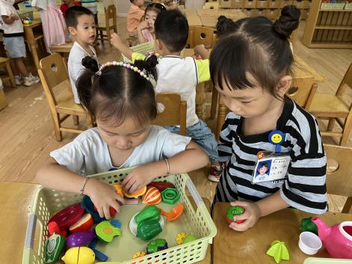 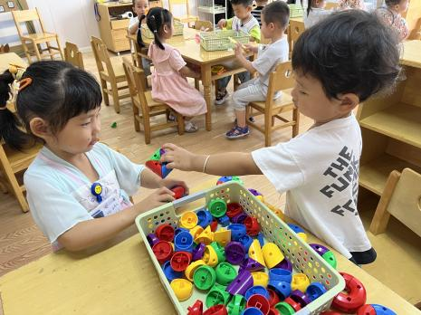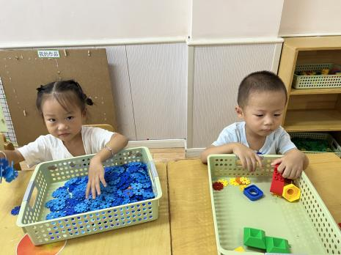

图一：一一和笑笑从篓筐里挑选自己喜欢的蔬菜水果，放到旁边的盘子里。

图二：点点和妹妹选择四块三角形的积木拼插在一起。

图三：妹妹在玩雪花片，一一在玩拼插的游戏。

mmexport1590938236088 03 户外活动：一个一个跟着走mmexport1590938236088

今天是开学的第二周，小朋友能够一个跟着一个走，不掉队。

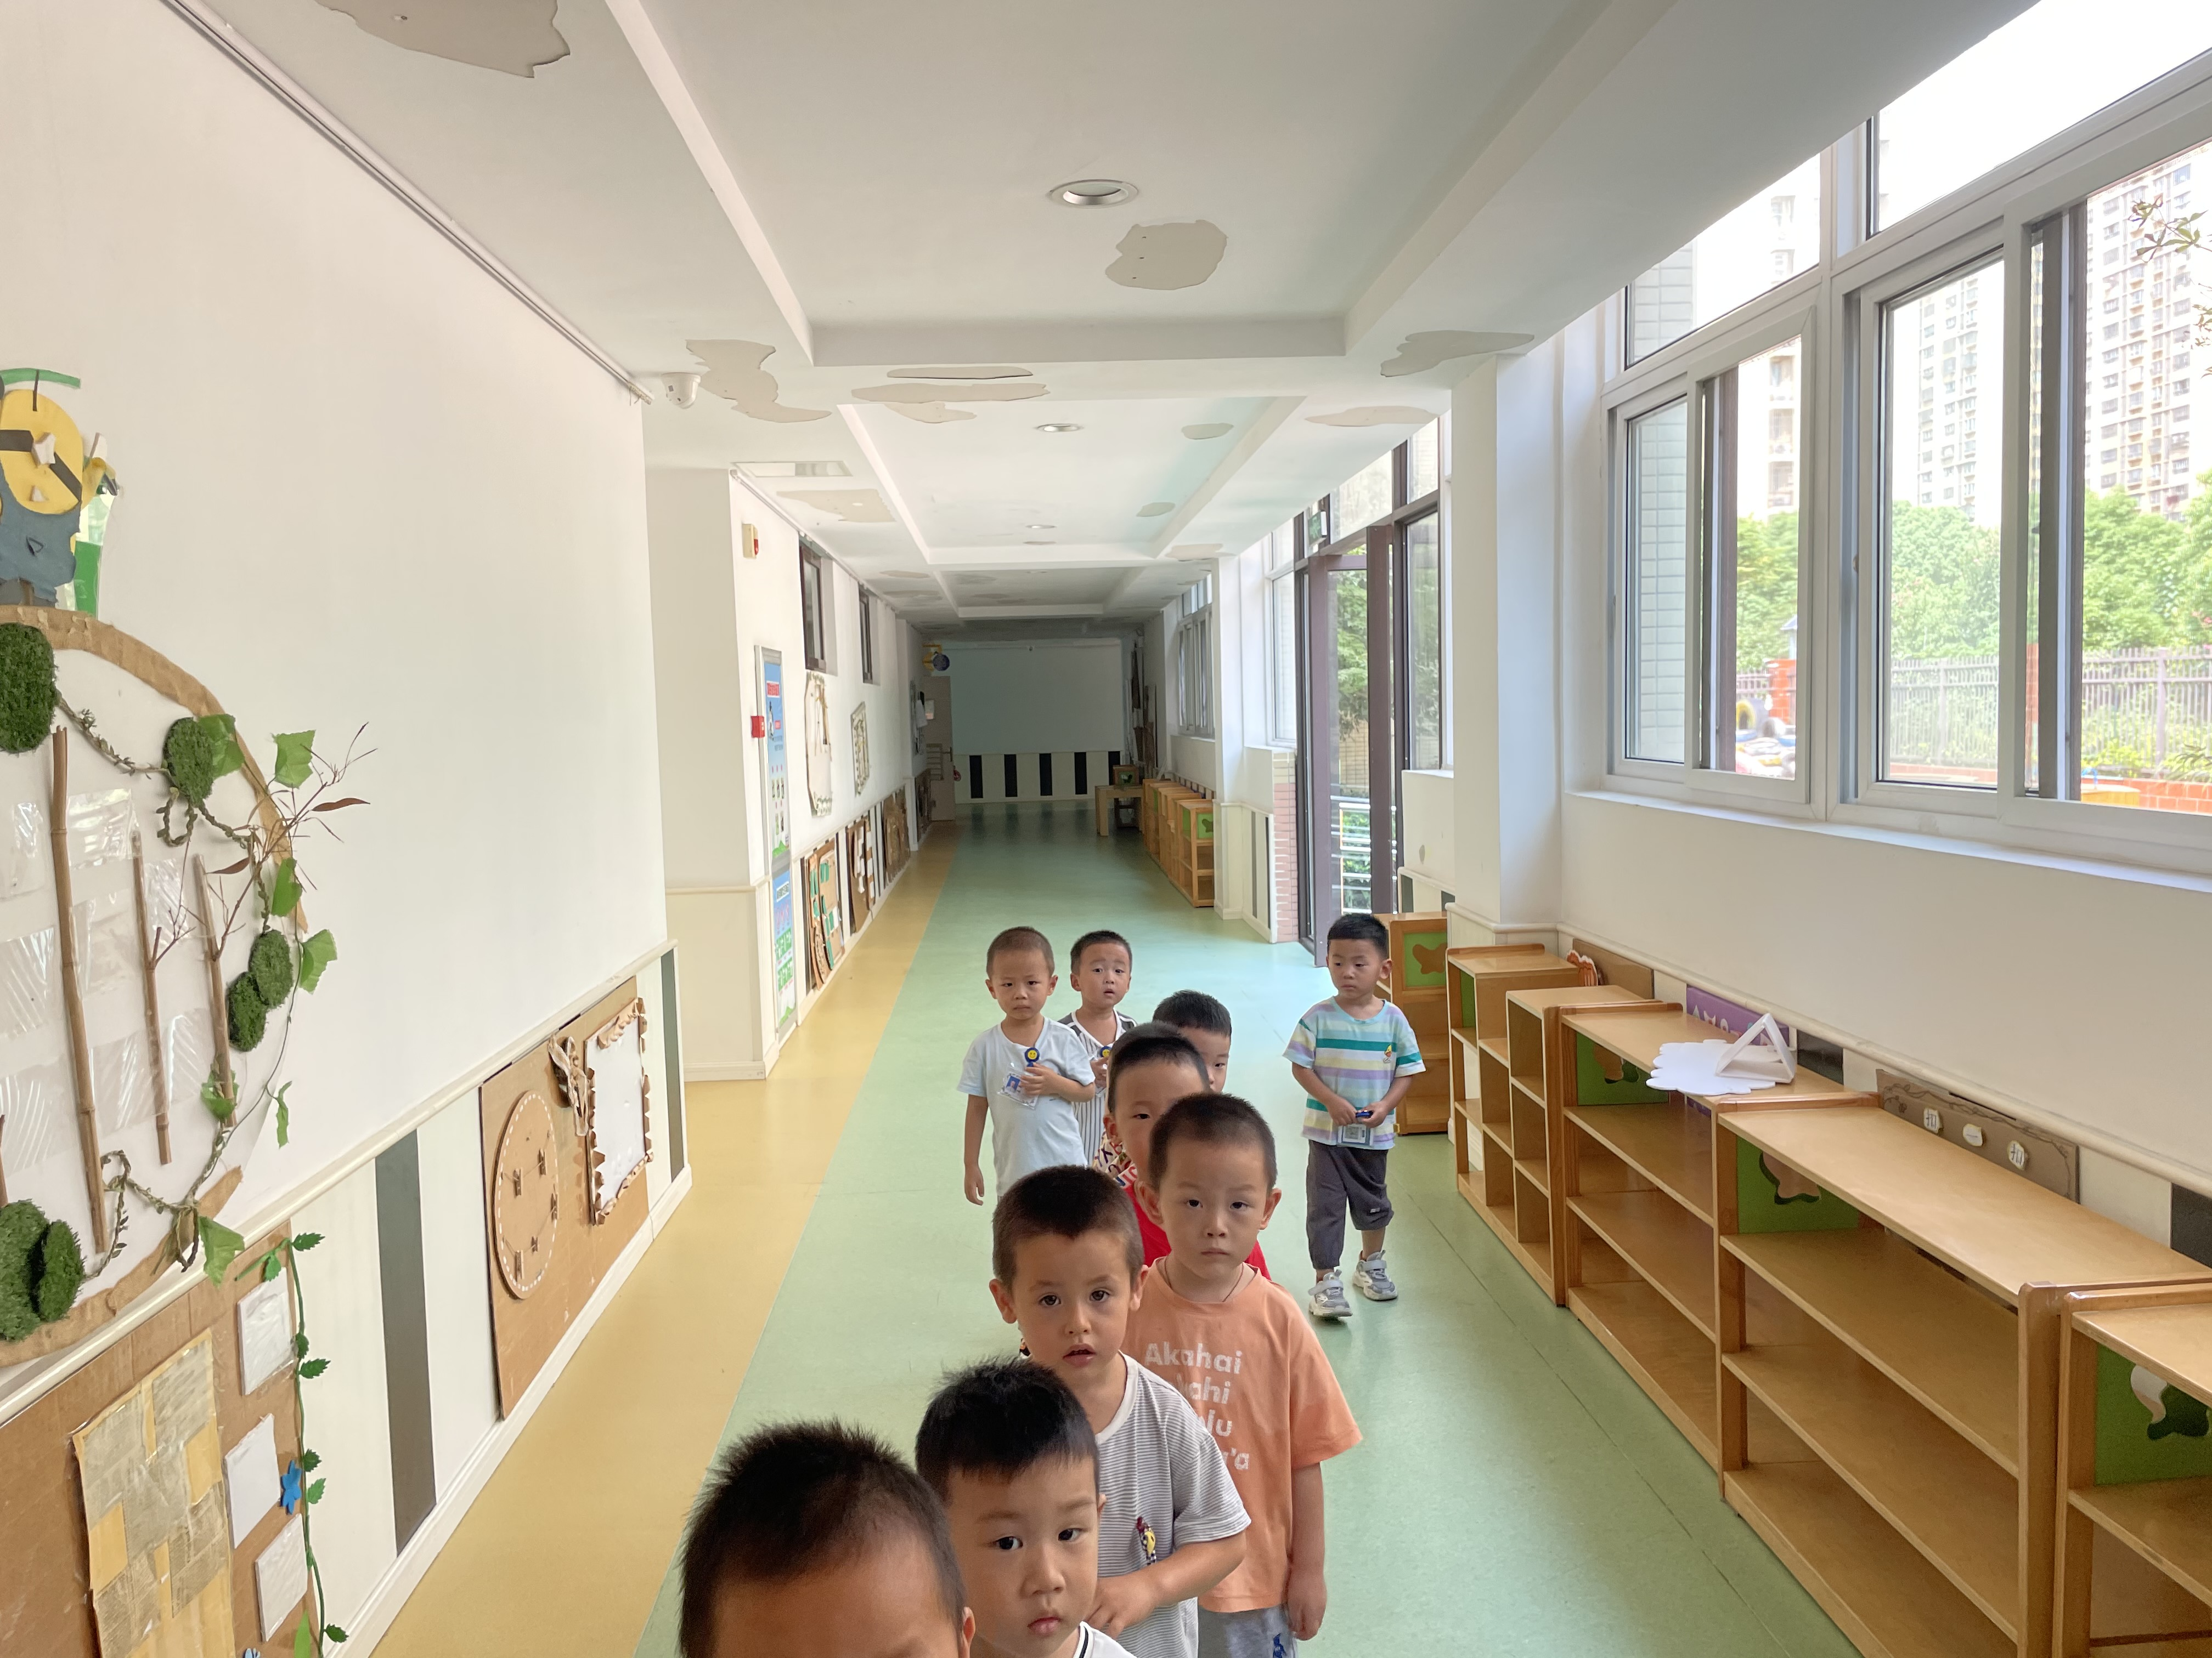 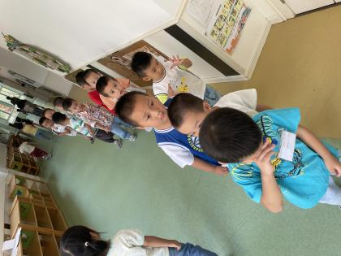 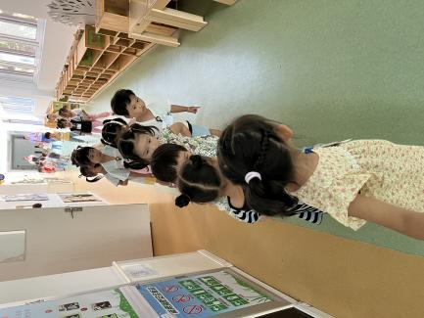

**小朋友们都能跟着前面的小朋友一个跟着一个，不乱走。**

**mmexport1590938236088 04生活活动mmexport1590938236088**

**1.喝水情况**

今天上午我们分别进行了集体喝水和自由喝水，集体喝水时，宝贝们都拿着自己的水杯，坐在座位上喝水。同时老师也会不定时叫小朋友们喝水。

**2.午餐情况**

今天吃得是苋菜豆瓣、洋葱猪肝、丝瓜鸡蛋汤。

☆李翰宸、冯怀瑾、王依诺、镇子艺、夕夕、涂涂、点点、浩浩、汤圆、康康、锦儿、杜依诺几位宝贝能够洗好手，除了猪肝饭菜都能吃完，吃饭时也没有离开座位，很不错呢！

☆诺诺、李梓沫、家宝、夏夏、檬檬、文文几位宝贝吃的有点慢，还剩下了一点，继续加油！

☆明明、弟弟、哥哥、笑笑、波妞、宝宝、周承怡几位宝贝吃的少了点，阿姨喂了一会会，希望宝贝们早日能够自己大口吃饭，加油哦！

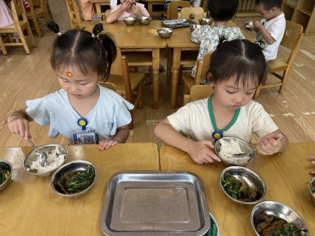 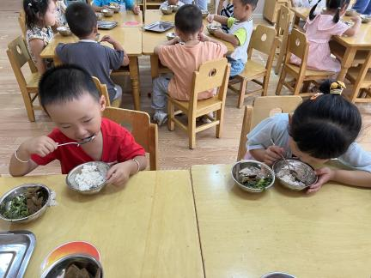 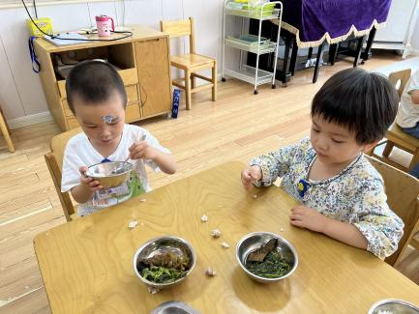

**3.午睡情况**

今天是宝贝们入园的第二周，大部分的小朋友越来越适应幼儿园作息，小朋友个个表现都很出色呢！能干独立走进午睡室。

弟弟、檬檬、家宝阿姨安抚后还是不愿意入睡，其他宝贝能在下午1:00之前入睡。

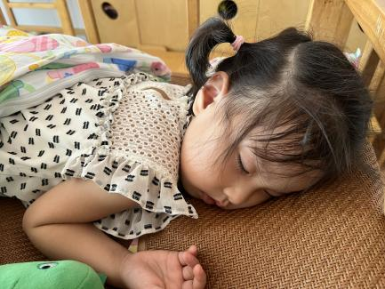 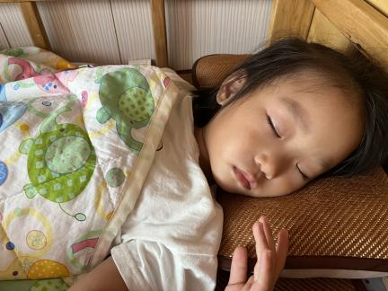 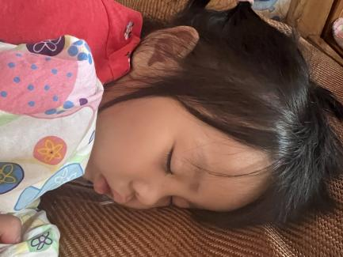

** 05 温馨提示 **

**/**

★.1.孩子们带的物品尽量简单一些，不用带书包哦。水杯里的水可以少一些，或者用小水杯（记得写名字、写名字、写名字）。不用担心孩子口渴，幼儿园有孩子们专门的喝水杯的，每天都清洗、消毒的哦！

★.2.孩子们的穿着是便于他们穿脱的、一定穿合适的运动鞋。告诉孩子午睡时不用脱袜子，以防起床找不到。女宝宝的头上尽量不要带一些饰品、发夹等，避免孩子弄丢。每天给孩子穿衣服时，让孩子认一认自己的衣物，认识自己的外套、裤子、鞋子、袜子等。

★.3.如果孩子要垫吸汗巾，可以在来园前就垫好，并在吸汗巾上写好名字。

**—END—**

在一起的点滴都值得记录

**mmexport1591077507835**